SURSE DE ENERGIE

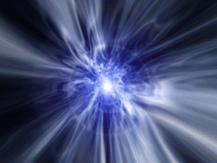

Profesor: Tudor Grorgeta

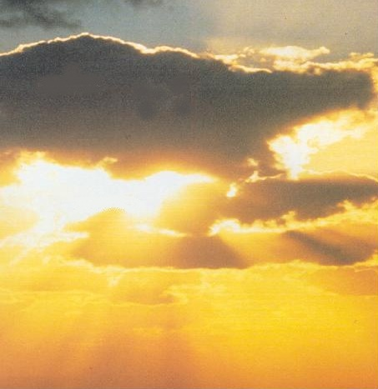

Elev: Tache Irina
Clasa: a VIII-a A

Surse de energie

De la inceputul secolului al XVIII-lea au fost elaborate conceptele de temperatura si caldura. Problemele tehnice a dus la dezvoltarea conceptului de lucru mecanic.

Conceptul de energie este utilizat in toate domeniile, distribuirea energiei este problema marilor societati din ziua de azi. Stiinta incearca sa descopere noi modalitatii de a exploata surse noi de energie.
Sursele folosite pentru a produce energie se afla pe Pamant, dar in ulitmul secol a fost folosita si energia solara.

Principalele producatoare de energie sunt: generatoarele eoliane, centralele termoelectrice, clentralele hidorenergetice, centralele nucleare, centralele geotermale si centralele electrice termo-solare.

Principalele resurse de producere a energiei electrice, din tara noastra, sunt carbunii, gazul metan, produsele petroliere si energia nucleara.

Oamenii au exploatat cu mult timp in urma sursele de energie ale pamantului. De exemplu oamenii au construit mori de vant (pentru forta vantului) si au construit mori de apa (pentru energia apei).

Oamenii au folosit razele solare pentru diferite intrebuintari de secole dar conceptul proriu-zis de energie termo-solara a aparut în anul 1767 cand omul de stiinta elvetian Horace de Saussure a inventat primul colector solar, sau "cutia fierbinte". Renumitul astrolog Sir John Hershel a folosit în anul 1830 aceste "cutii fierbinti" pentru a gati in timpul expediţie sale în sudul Africii.

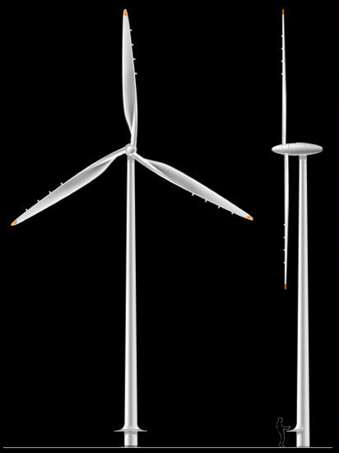
- Generatoarele eoliene folosesc puterea vantului pentru a pune in miscare turbinele aerodinamice, cuplate la un generator electric pentru a produce energia electrica
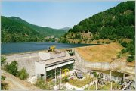

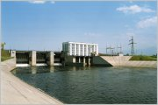

- Centralele hidroenergetice folosesc forta apei pentru a pune in miscare turbina conectata la un generator electric. Ponderea hidroenergiei din tara noastra este scazuta, iar in anii ’90 ocupau doar 6% din ponderea energiei din lume
- Centralele termoelectrice folosesc combustibili primari pentru a incalzi apa care traverseaza o turbina legata la un generator electric care produce energia electrica
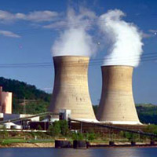
- Centralele geotermale folosesc izvoarele calde care vin din pamant pentru a le transforma in energie electrica. In ziua de azi se cauta noi modalitati de a folosi apele incalzite de nucleul incandescent al pamantului pentru energia necesara

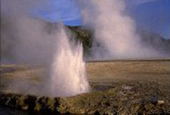

- Centralele nucleare folosesc energia produsa de fusiunea sau injumatatirea a unui atom de uraniu

- O cantitate imensa de energie solara ajunge la suprafata pamantului in fiecare zi. Aceasta energie este captată, si folosita sub forma de caldura in aplicatii termo-solare, si poate fi transformata direct in electricitate cu ajutorul celulelor fotovoltaice. Centralele electrice termo-solare produc electricitate folosind o turbina alimentata cu aburii produsi prin clocotirea unui lichid cu ajutorul radiatiilor soarelui
Centralele electrice termo-solare folosesc celulele fotovalice pentru a capta energia solara. Cele mai des folosite forme ale celulelor fotovalice sunt:

- Sistemele cu receptor central. Aceasta motoda concentreaza razele de soare spre un collector cenral cu ajutorul unor oglinzi amplasate radiar.
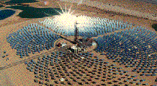
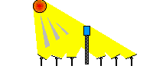

- 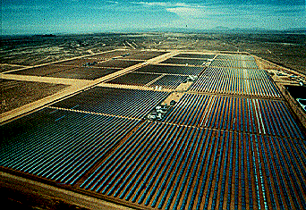Sisteme cu albii. Aceste sisteme concentreaza razele soarelui pe niste tevi umplute cu un lichid. Acest lichid ating temperaturi foarte mari, pana la 400C.
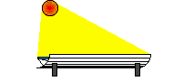

- Sisteme cu parabola. Folosesc o parabola ce concentrează radiaţiile solare spre un colector montat în punctul focal al acesteia.

Celulele solare sunt alcatuite din cristale de siliciu, galiu, arseniu sau alt semiconductor acoperite de un strat de aluminiu care permite trecerea curentului electric si a caldurii.
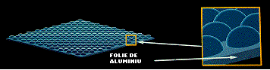

Bibliogarfie:
- Manualul de fizica, editura Teora, clasaVIII
- Manualul de geografie, editura Corint, clasaVIII
- Referat la fizica din energie
- Site-ul www.Google.ro
- Enciclopedia virtuala
- Site-ul www.fizica-online.go.ro
- Site-ul www.Physics.com
- D.E.X.

